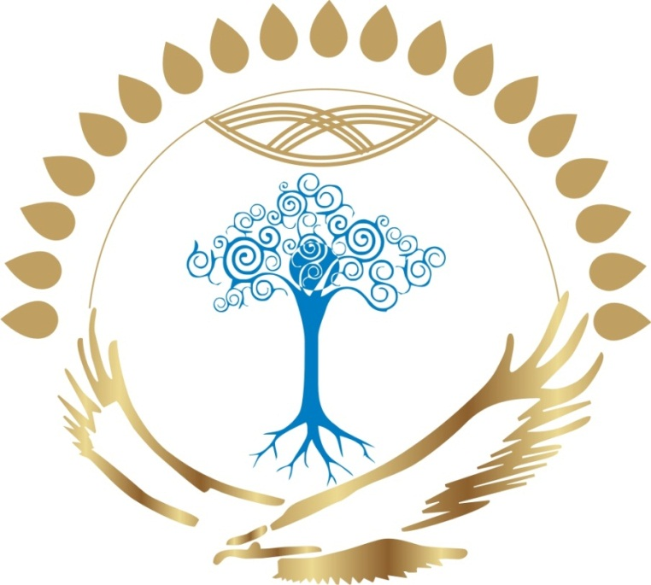

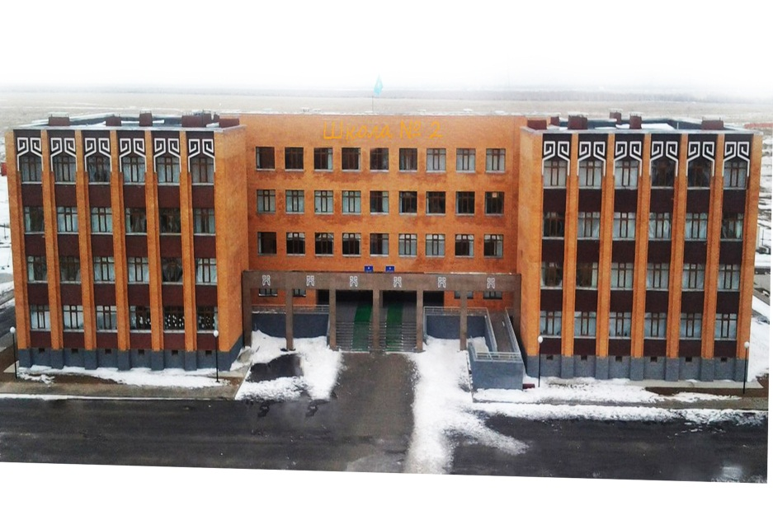

***Ақмола облысы, Қосшы ауылы***

***Лесная поляна 18/1***

***№2 Қосшы орта мектебі***

***2 «Д»сынып***

***Балалар шығармалар жинағы***

***МЕНІҢ ПРЕЗИДЕНТІМ***

***Н. Ә. Назарбаев***

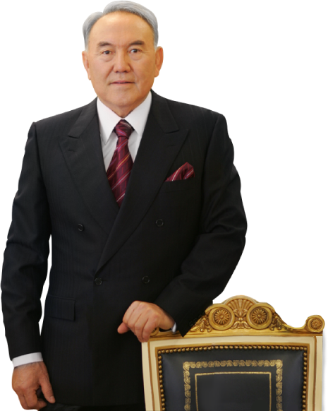

***Құрастырған: Бастауыш сынып мұғалімі***

***Ыбырайқызы Р***

**«Мұғалім әрдайым ізденісте болса ғана шәкірт жанына нұр құя алады»**

**Ахмет Байтұрсынов**

**Бала шығармаларын дамыту.**

Шығармашылық жазба жұмысы – тіл тіл дамыту жұмысы, әңгіме, ойтолғау, ке йіпкер портреті, эссе жазу, оқушының пәнге деген қызығушылығын дамыта отырып, шығармашылық жұмысқа баулитын негізгі саты деп қарауға болады. Әңгіме, шығарма жазуда ойдың байланысында, сөзді дұрыс саптай білуге, шебер жеткізе білуге дағдыланады. Жеткізер ойын нақты дәлелдер келтіре отырып, мысалдар арқылы сұрыптап жаза білуге машықтанады. Оқушынаң шығармашалық танымын, мүмкіндігін жетілдіруде, көркем шығарманың орны ерекше.

Ұстаз жас жеткіншектің жан – жақты дамуына, оның бойында жасырын жатқан қабілетті ашу және белсенді әрекетке келтіру жолындатынымсыз ізденісте болу керек.

**Елбасым туралы**

Қазақ елі – Қазақстан деп аталады. Оның жері Франция, Бельгия жеріне тең. Бас қаласы – Астана. Қазақтар және Қазақстандықтар туған жерін жақсы көреді. Бұл елдің тарихы ел қорғаған батыр бабалар есіммен тығыз байланыста. Тәуелсіздік үшін күрескен Қабанбай, Райымбек, Қарасай сынды батырлар есімін қазақтар өз жүрегінде мәңгі сақтаған.

Қазақстан Республикасы шығысында Алтай таулары мен батысында Еділ, Жайық өңіріне дейін созылған кең байтақ жерді алып жатыр. Ұлан – ғайыр ата мекеніміз қандай кең болса, пейіліміз де, жеріміз де, тіліміз де керемет бай.

Қазақ елі, тоапырағы кешегі өткен дана Абайды, жыры семсер Махамбетті, шындықтың дәл өзіндей болған Бауыржанды, ұлы Мұхтарды, сөз сазгері Ғ. Мүсіреповті, кеше ғана дүниеден өткен біртуар азамат Д. А. Қонаевты, ҚР тұңғыш президенті Н. Ә. Назарбаевты дүниеге әкелген.

ҚР 1991 жылы 16 желтоқсанда өз тәуелсіздігін ең бірінші болып жариялады.

Н. Ә. Назарбаев – Қарасай батырдың сегізінші ұрпағы екені белгілі. Қарасай жауға шабатын батырлығымен ғана емес, көрегендігімен әулиелігімен елге танылған абыз. Сол Қарасай батырдың ұрпағы еліміздің президенті Н. Ә. Назарбаевтың өскен ортасы, балалық, жастық шағы, отбасы туралы деректермен танысайық.

Қайдасың қайран балалық?

Президенттің балалық шағы Жетісу өлкесінде өтті. Соғысқа бармады демесең, 1940 жылы туғандардың да қаршадайынан иініне түскен ауыр еңбек, түлкі құрсақ тұрмыс жүдеу хал – сол кезеңнің ортақ тағдыры еді. 1947 -1948 жылы мектепке барды. Шамалған бастауыш мектебінде оқып, кейіннен Қаскелеңдегі Абай атындағы орта мектепті аяқтап, болашақ арман сапарына аттанады.

Жастықтың жомарт таңында Н. Әбішұлы 1958 жылы Қаскелең орта мектебін бітірген қыруар балалардың ішінен жеке –дара комсомолдық жолдамамен Теміртауға бет түзеді. Сол жылы Қазақстан Магниткасына Металург етіп даярлау үшін мектеп бітірген 100 қазақтың жігітін іріктеп, Украинаның Днепродзержинск қаласына, бұранға Қазақстан Үкіметінің келісімімен шарт жасасып, 2 жылға оқуға жіберді. Ішінде Н. Ә. Назарбаев әлгі жүз жігіт техникум дәрежесінде білім алып қайтады. Сол жылдарда, яғни Украина жерінде Нұрсұлтан спорттың біраз түрлерімен жете айналысады. Назарбаев Қазақстан Магниткасында еңбек ете жүріп, 20 жасында комсомолдың Орталық Комитетіне мүше болып сайланды. 1965 жылы зауыт жанындағы жоғары техникалық факультетін бітіріп шығады. Бұл кезде бесаспап металург еді. Сол кезде болашақ жары Сара Алпысқызымен кездесіп, отау құрды. Бір ананы еміп өскен бауырлар Нұрсұлтан, онан 7 жас кіші Сатыбалды /Қарасай бабасына қатты ұқсайтын, 34 жасында жасында қайтыс болды. 2 баласы бар. Қайра пен Самат. Екекуі де білім алып, қазір қызметте.

Әнипа қарындасы Қарағанды жеріндегі азаматқа тұрмысқа шықты. Қазір Шымалғанда тұрады. Болат кейінгі інім. Оның екі қызы, бір ұлы бар.

Н.Ән Назарбаев Сара Алпысқызымен үш қыз тәрбиелеп, құтты орындарныа қондырып отыр.

Дариға Мәскеу университеті тарих факультетін бітірсе, Динара Мәскеу театр институтының экономика факультетін және Алматыдағы КИМЭП – ті бітірген. Әлия республикадаға жоғарға оқу орнында оқыған.

Бүкіл қазақ даласының тұңғыш егемендігін паш еткен көк байрақты алғаш көтерген Н. Ә. Назарбаев болатын. Нұрекеңнің кемеліне келіп, данышпандық қасиеттері ашыла түсетін кез келді.

Кезінде жыр алыбы Жамбыл екі жасар Нұрекеңді тізесіне отырғызып, бата берген екен.

**Менің шығармашыл сыныбым!**

**Тәрбиенің қайнар көзі тек адамның жеке басының өнегесіне негізделген. Ешқандай жарғы, бағдарлама оның орнын баса алмайды.»**

**К. Ушинский.**

«Ұстаздық еткен жалықпас, үйретуден балаға», - демекші. Менің 2 «Д» сыныбымдағы оқушыларымды өте жақсы көремін. Мен бұл сыныпта даярлықтан бастап жетекшілік етіп келем. Бұл сынып өте тату. Мен өз мамандығымды мақтан етемін. Менің шәкірттерім мектеп қабырғасында тек бағдарлама бойынша ғана емес, жан – жақты дамуына өз үлесімді қосқым келеді. Оқушылар кез – келген нәрсеге бейім келетін тұлға.

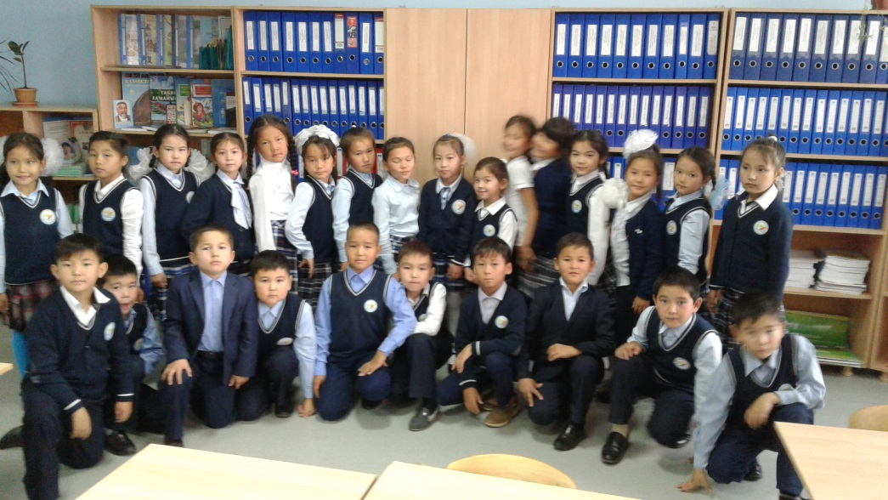***Менің елбасым***

Біздің еліміз жыл сайын 1 желтоқсанда Қазақстан Республикасының Тұңғыш президент күнін атап өтеді. Өйткені 1991 жылы 1 желтоқсанда Нұрсұлтан Әбішұлы Назарбаев ҚР президенті болып сайланды. Бұл сайлауға бүкіл халық қатысты.

Н. Ә. Назарбаев жетекшілігімен Қазақстан тәуелсіз ел болды. Халық оған «Елбасы» деген атақ берді.

Тұңғыш Президент күні – халақтың елбасына деген сый – құрметі мен сенімін білдіреді.

Қазақстан Республикасының өзіндік рәміздері бар. ҚР Президентінің омырауға тағатын белгісі, байрағы бар. Ол оларды өзімен бірге шет елге шыққанда алып жүреді.

ҚР Президентінің мемлекеттік наградалары бар: Алтын Қыран ордені, Халық қаһарманы атағы, Қазақстанның Еңбек Ері атағы бар. Мен өз елімнің Президентін мақтан етемін.

***Қалманбет Ақерке***

***Менің президентім***

Н. Ә Назарбаев ҚР алғашқы Президенті. Ол Алматыда оқыған. Ол сабақты беспен оқып, жақсы жұмыс істеп президент болған. Ол өте көп армандаған. Сол арманның бірі ел басқару болса, сол орындалды. Армандай да білу керек, оқу керек.

***Нұрсұлтан Мейіржан***

**Мен мақтан етер елбасы**

Н. Ә. Назарбаев біздің ең алғашқы президентіміз. Біз бейбіт өмір сүріп жатырмаз. Н. Ә. Назарбаевтың отыратын жері – Ақорда. Елбасының арқасында көптеген зауыттар ашылды. Адамдар көптеген жетістікке жетті. Н. Ә. Назарбаев өзінің жұмысын адал атқарды. Біздің мұғаліміміз Н. Ә. Назарбаев жайында көп айтады. Н. Ә. Назарбаев жас кезінде шахтада жұмыс істеген. Елу дамыған елдің қатарына кіреміз. Біз көпұлтты елміз.

***Мырзаахмет Қарақат Қобланқызы*.**

**Менің Президентім**

Менің елім – Қазақстан Республикасы. Биыл тәуелсіздігімізді алғанымызға 25 – жыл толғалы отыр. Өз елімізде бақытты, тыныш өмір сүргенімізге өте қуаныштымын.

Н. Ә. Назарбаев елбасымыз Қазақстанда әлемге танытты. Елбасымыздың біздерге артқан сенімін келешекте ақтаймын деп білемін.

***Садвакасова Аружан Амангелді қызы***

**Менің президентім.**

Бірінші желтоқсан Тұңғыш президент күні. Біздің еліміздің президенті Н. Ә. Назарбаев. Ол Қазақстанды басқарады. Президнттің арқасындакөп ұлт тату – тәтті өмір сүріп жүр. Елімізде балалар білім алу үшін барлық жағдай жасалған.сондықтан біз сабақты жақсы оқимыз. Болашағымыз біздің қолымызда.

***Амирхан Альфараби***

**Менің мақтан етер жан.**

Еліміздің тұңғыш Президенті Н. Ә. Назарбаев. Ол кісі өте білімді, ақылды адам. Ол елі үшін жан аямай еңбек етіп жүр. Ол кісінің мақсаты мәңгілік ел ету. Біз оған көмектесуіміз керек. Мен сол кісі секілді көп оқып, президент болғым келеді. Менің елбасымды әлем таниды. Мен өз еліміздің президентін мақтан етемін.

***Қайрат Қарақат Есенгелдіқызы***

***Менің президентім***

Қазақстан республикасының тұңғыш президенті Н. Ә. Назарбаев сияқты талантты, ақылды халқын сүйетін азамат. Білмейтін адам баласы жоқ. Кішкентай баладан, үлкен аталарға дейін таниды. Нұрсұлтан Назарбаев 1 – желтоқсан күнін президент күні болуына рұқсат берді

***Тұрсын Гүлім Манарбекқызы***

**Менің елбасым.**

ҚР тұңғыш Президенті Н. Ә. Назарбаев 1- желтоқсан президент күні. Ол өте ақылды, білімді, мейірімді жан. Мен Нұрсұлтан атама қатты ұқсағым келеді. Мен оны қатты жақсы көремін. Мен атама денсаулық, ұзақ өмір тілеймін.

***Баратова Айсұлу***

**Меніңпрезидентім**

Бірінші желтоқсан тұңғыш президен күні. Нұрсұлтан Әбішұлы Назарбаев ҚР президенті.мен оны мақтан тұтамын, өйткені ол біздің елімізді көркейтетін бірден – бір адам. Барлық халық оны мақтан етіп жақсы көреді. Мен елімнің өркендеуіне, гүлденуіне өз үлесімді қосамын.президентім аман болып, ұзақ өмір сүруін тілектеспін.

***Дана Адия***

**Менің президентім**

Мен Қазақстанда тұрамын. Біз тәуелсіз елміз. Біздің өз президентіміз бар. Ол Н. Ә. Назарбаев. Біз ол кісінің арқасында көптеген жетістіктерге жетудеміз. Мен өскенде сол кісі секілді азаматша болғым келеді.

***Болсынбек Жания***

**Менің президентім**

Менің президентім Н. Ә. Назарбаев. Ол елді басқарады. Резиденциясында отырады. Ол неше түрлі елдерді жүреді. Елдің қамын ойлайды.

***Ерғазы Ерасыл.***

Менің тұңғыш президентім Н. Ә. Назарбаев. Елбасымыздың елімізге, қазақ халқына деген сүйіспеншілігі шексіз. Еліміздің дамуына, көркеюіне тигізген еңбегі өте зор. Елбасымыздың дұрыс саясатының, еңбекқорлығының арқасында бүкіл әлемге танылудамыз. Мен елбасымызды мақтан етеміз.

***Абуталип Аяна Мақсатқызы***

Біздің елбасы Н. Ә. Назарбайұлы. 20 жылдан астам уақыт елімізді басқаруда. Қазақстан үлкен жетістіктерге жетуде. Біз тұратын әсем қала – Астана. Астананы салуға елбасымыз себепкер болды. Мен әрқашан елбасымызды қолдаймын.

***Назарбеков Әли***

Мен Қазақстан Республикасында тұрамын. Біздің еліміздің президенті Н.Ә. Назарбаев. Нұр атамыз бізге көп жақсылық жасады. Мен бірінші сыныпқа барғанда «Білім күні» елбасымыз бізге «Менің Отаным – Қазақстан» атты кітабын сыйлады. Президентіміз біздің жақсы оқығанымызды қалайды.

***Мұрат Әмина Бауыржанқызы.***

Мен кең байтақ қазақ елінде тұрамын. Ал Қазақстанның Тұңғыш президенті Н.Ә. Назарбаев . ол қазақ халқының атын әлемге танытқан алып тұлға. Президентіміз біз сияқты оқушыларға көп көңіл бөледі. Президентіміздің арқасында Қазақстандықтар бейбіт және тыныш, соғыссыз елде өмір сүріп жүрміз. Мен президентімді мақтан тұтамын.

***Ерғалиқызы Айша***

Менің президентім - дана адам. Сол кісіні бағалап, еңбектерінен үлгі аламын. Өскенде менде елге қамқор болғым келеді. Мен сияқты барлық балаларға мүмкіндік жасап отырған елбасымды «менің атам» деп мақтан етемін. Менің елбасымның аты Нұрсұлтан Әбішұлы Назарбаев. Әлемге аты танылған, біздің тарихта қалатын тұлға деп білемін.

***Кабдыкаримов Рахат***

Менің президентім Н. Ә. Назарбаев. Қазақстанның тұңғыш ел басы. Ол өте жақсы адам. Мен Назарбаева Университетінде оқығым келеді. Ел басымыз Астанада тұрады. Ел басыммен кездескім келеді. 2017 жылы ЭКСПО болады. Мен сол кезде Назарбаевпен деген үміттенемін.

***Салыбай Думан***

Қазақ халқының тұңғыш президенті Н. Ә. Назарбаев. Ол 6 – шілде 1940 жылы Алматы облысы, Қаскелеңауданындағы Шамалған ауылында туған. Мектепті жақсы оқып, жақсы білім алды. Ата - анасын қатты құрмет тұтты. Жас Нұрсұлтан ерте есейді, ора мектепті бітіре салысымен Қарағанды металлургия комбинатының көлемді құрылысына аттанып, еңбек жолын сол жерден бастады. Ол өзінің басшылық қасиеттері арқылы қызметте тез өсіп, жуапты лауазымдарда жұмыс атқарды.

Ол 1991 жылы 1 желтоқсанда ҚР президенті болып сайланды.

Бүгінгі күні еліміз 20 жылдың ішінде өркендеп, жағдайы көтеріліп, әлемнің дамыған елдердің қатарынан көрінді.осы 20 жылдық азаттық жолдың басында Нұрсұлтан атам тұрды.

Мен де Нұрсұлтан атамдай елімнің мақтанар азаматы болғым келеді.

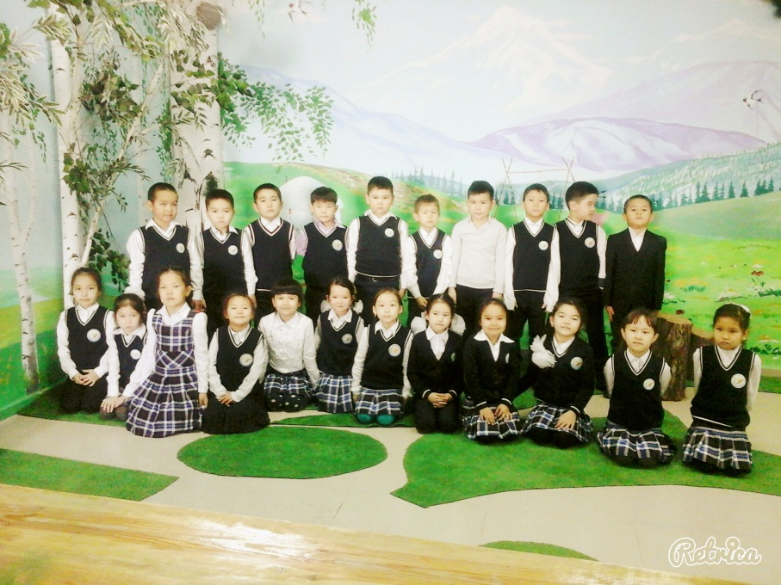***Базарбай Ақмарал***

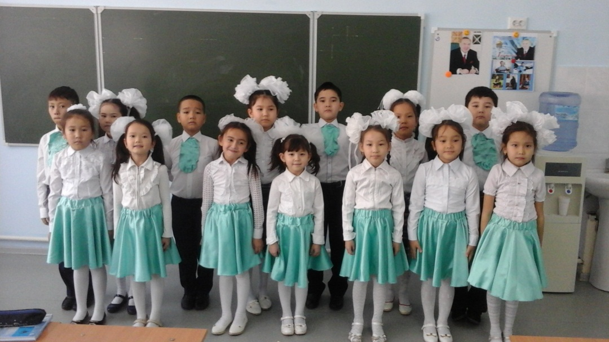

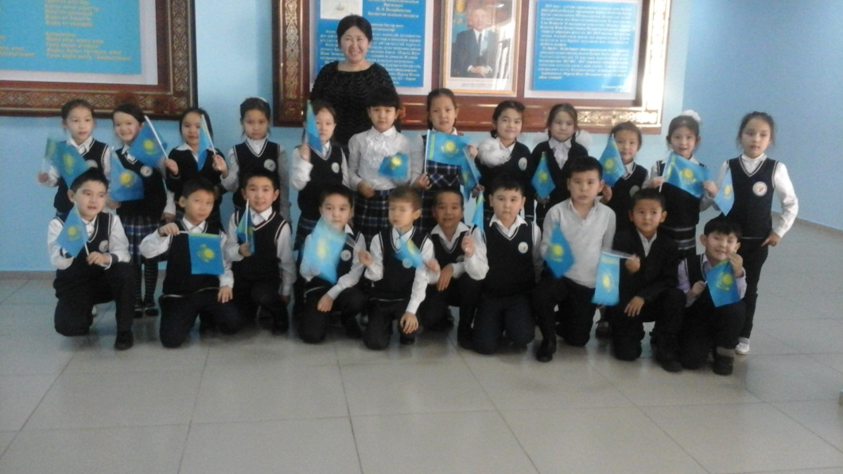

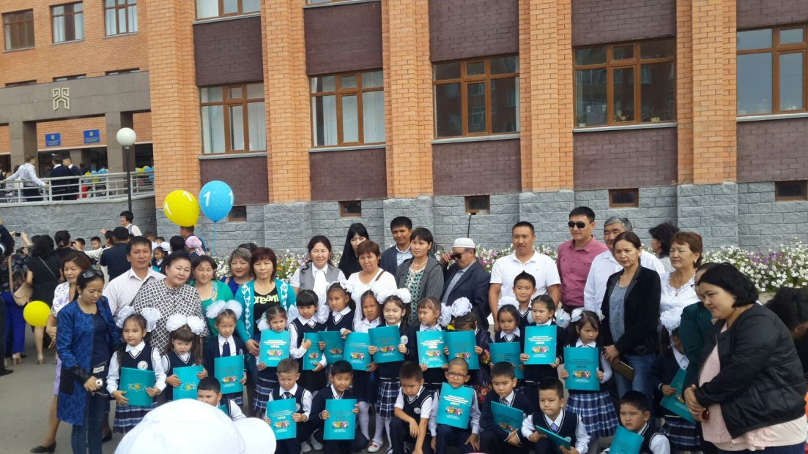

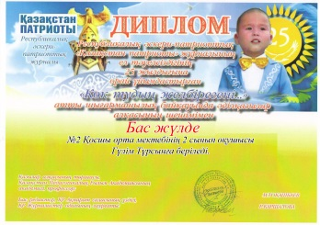

**Көк тудың желбірегені**

**Қазақтың асқақ беделі**

Көк байрағым айбыным

Қасиетті тұмарым – дегендей ту, елтаңба, әнұран – мемлекеттік рәміздер. Олар еліміздің дәстүрін, тарихын, болашағын айқындайды. Мемлекеттік тіліміз қазақ тілі Қазақстан Республикасының ата заңы – негізгі заң. Бұл - тарихқа, көне мәдениетпен ерекше табиғатқа бай ұлы мемлекет. Елбасымыз - Н. Ә. Назарбаев, дана, шебер саясатшы, нағыз отаншыл.

Тәуелсіздік – халықтың үні, ұлттық тілі мен діні. Тәуелсіздік – халықтың тойы, елдің тойы. Қазақстан тәуелсіз ел атанғанына 25 жыл толды. Тәуелсіздік – ең алдымен қазақ халқының бостандыққа ұмтылған асқақ армандары мен қайсар рухының жемісі. Отанымыз, Қазақстан туралы айтарымыз да, мақтанарымыз да көп. Сондықтанда біз үшін тәуелсіздік күні – ең қастерлі күн. Еліміз тәуелсіздігін жариялап дербес мемлекет ретінде әлемге танылды.

Мен №2 Қосшы орта мектебінің 2 сынып оқушысы Тұрсын Гүлім Манарбекқызымын. Өз елімнің болашақ жұлдызымын. Ел үмінін ақтар жан боламын. Осы мен қазақ болып туылғаныма, осындай бай, байтақ өлкеде өмір сүріп жатқаныма бақыттымын. Өйткені мен Тәуелсізбін, тәуелсіз елдің ұланымын, патроиотпын!

Менің еліме, жеріме, халқыма тыныштық, ынтымақтық, көк байрағымыз аспанда әрқашан желбіреп тұруына тілектеспін!

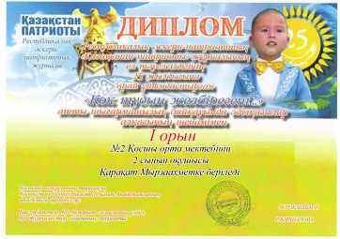

**Көк тудың желбірегені - қазақтың асқақ беделі!**

Қазақ елінің бас қаласы – Астана. Мен сол Астанада тұрамын. Астана әсем қала. Қазақтың патшасы, елбасы Н. Ә. Назарбаевта осы қалада тұрады. Елбасымыздың жұмыс орнында, көптеген жұмыстар жасайды.

Қазақстан өзі жеке мемлекет болғалы, өзінің туы, елтаңбасы, гимні бар. Біз апта сайын мектепте гимнді айтып отырамыз. Елтаңбамыз мектептің ішінде ілулі тұр. Ал көк аспандай көк туымыз мектептің үстінде ілулі тұр. Мен сол туға қарап көк аспанды көз алдыма келтіремін. Күнін көріп қатты қуанамын. Ал құсы ше? Ол бөлек әңгіме. Бізге мұғалім айтқан тудағы қыран құс ең биік самғайтын құс деп. Мен өзімді сол құсқа теңеймін. Сол құс секілді, биіктен көрінгім келеді.

Көк туды желбіретіп жүрген ағаларымыз бен әпкелеріміз өте көп. Әсіресе спорт жағынан. Қай спорт түрінен болмасын, қазақ елінен шыққан азамат жеңсе туымыз биікке көтеріліп, гимн ойнатылады. Сол жеңіске жету үшін көп оқып, көп еңбектенуіміз керек.

Елбасымыз Н. Ә. Назарбаев президент болғанда да қадірлі көк туымызды сүйіп, ант берген. Біздің елімізде Көк тудың беделі өте биік, ол еліміздің беделі мен мәртебесі.

Көк тудың желбірету қазақ еліндегі әрбір адамға парыз. Спорт жағына қайта оралсам, ең алғаш көк туымызды желбіреткен ағамыз Жақсылық Үшкемпіров екен деп естідім. Ұшқыш ағаларымыз ғарыштың төрінде де көк туды желбіретіп кетті. Тауда жүрген альпенист ағаларымыз ең биік шыңда да туымызды желбіретті.

Қазақ елін әлемге таныту өзіміздің қолымызда. Мен өзімнің құрбы – құрдас, достарыма кез - келген мамандық иесі болу үшін, жақсы оқып, сол маманның жетістігін көру керек деп ойлаймын.

Мен өскенде дәрігер болғым келеді. Дәрігерлер барлығын емдейді.

Көк туымыз мәңгі желбіресін, беделіміз асқақ болсын деп тілеймін!

Ақмола облысы, Целиноград ауданы, Қосшы ауылы.

№2 Қосшы орта мектебі

2 «Д» сыныбы

Мырзааахмет Қарақат Қобланқызы

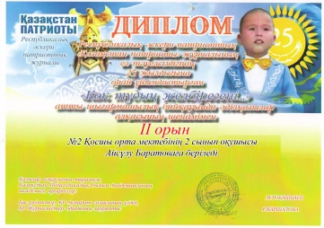

**Көк тудың желбірегені**

**Қазақтың асқақ беделі**

Көк тудың желбірегені

Қазақтың асқақ беделі

Көк тудың желбірегені

Жаныма қуат береді

Таласқа түссе жан мен ту

Жан емес маған керегі

Міне осы төрт қатар өлең бұл шығарманың түпкі мақсатын айқындап тұрғандай!

Мен мақтанамын қуанамын өйткені мөлдір көк аспанымыз жарқыраған күніміз бар. Жарқыраған күннің астында тыныштық өмірде білім алып есейіп келемін. Әрине бұл тәуелсіздігіміздің арқасы. Тәуелсіздік алғанымызға, көк туымыздың желбірегеніне 25 жыл толып отыр. 25 жыл ішінде Қазақстан күннен күнге өсіп өркендепдамып келеді. Бүкіл ел қызығатын қуаттымемлекетке айналып келеміз. Бұл біздің тәуелсіздігімізбен елбасымыз Н. Назарбаевтың басшылығының арқасында. Қазақ елінің беделді спортшылары да өз үлестерін қосуда. Биылғы жылы «Рио де Жанейрода» өткен жазғы олимпиада да ағаларымыз бен әпкелеріміз бас жүлде алып көк туымызды жоғары желбіретті . Д. Баландин. Зілтемірші Ж.Жаппарқұлов бокстан Д. Елеусінов т.б.

Айналамызға көз тастап қарайықшы. Астана қаласы күннен күнге қанат жайып жайқалып келеді. Бірнеше айдан соң «ЭКСПО-2017» көрмесі өтеді. Көк туымыз желбіреп «Келіңдер», «Көріңдер»- деп бүкіл әлемге жар салып шақырып тұрғандай асқақтап желбірейді.

Мен елімнің ертеңімін! Бүгінгі күні менің ауыз толтырып мақтанышпен айтатын, өзге елмен салыстыра алатын елімнің табиғаты, байлығы өзгеге өнеге болатын дәстүрі мен салты барын мақтан етемін.

Мен де өскенде елімнің өсуіне өркендеуіне өз үлесімді қосамын.

Осындай тәуелсіз, бейбіт, бақытты менің елімде, әрқашан көк туымыз жоғарыда желбірей берсін!

Ақмола облысы, Целиноград ауданы, Қосшы ауылы.

№2 Қосшы орта мектебі

2 «Д» сыныбы

Баратова Айсұлу.

**Көк тудың желбірегені – қазақтың асқақ беделі!**

*Өсер елдің қай сәтте де биік болмақ қалауы,*

*Лаула, лаула желтоқсанда мұзға жанған алауы:*

*Өздеріңдей өр намысты жас өркені бар елдің,*

*Ешқашанда еңкеюге тиісті емес жалауы!*

*Мұхтар Шаханов*

Менің аты - жөнім Садвакасова Аружан Амангелдіқызы. Мен 8 жастамын. Қазір екінші сыныпта оқимын. Қазақстан – менің Отаным. Сол себепті келешек Қазақстанның болашағына үлесімді әзірге сабақты жақсы оқып, білім сайыстарына қатысып, өзімді өз мектебімнің үлгілі оқушыларының бірі болумен шектелмеспін деп ойлаймын.

Отан дегеніміз – адамның туып өскен жері, туған туысқандарымен, достарымен бірге тұратын мекені. Адамдардың бақытты өмір сүруі көп жағдайда туған жеріне деген сүйіспеншілігіне байланысты. Мен өзі әсем, көркем, көрікті, байтақ елімен жерімен мақтанамын. Қазақстан азаматтары да өз елін мақтан тұтады деп ойлаймын.

Ата бабаларымыз көп жылдар бойы тәуелсіз ел болуды армандаған. 1991 жылдың 16 желтоқсаннан бастап еліміз тәуелсіздік туын көтерді. Президент Нұрсұлтан Әбішұлы Назарбаев сайланды. Әрине, мемлекет құрылған кезде тілі де, рәміздері де, әнұраны да қалыптасады. Қазақстан Республикасының мемлекеттік тілі – Қазақ тілі. Туымыздың көк түсі бейбітшілікті, ашық аспанды білдіреді. Ортасында алтын арайлы күні мен қыраны бар. Ою - өрнегі шетінде орналасқан. Елтаңба шеттерінде екі алтын пырақ, ортасында шаңырағы бар. Қазақстанның ең басты мақтанышы ол өз астанасы – Астана. Астанамызға да биыл 18 жыл толды.

2016 жыл – біздің Республикамыз үшін үлкен мерейтойлы жыл. Биылғы жылы Қазақстан тәуелсіздігінің жиырма бес жылдығы тойлануда. Жиырма бес жыл ішінде көптеген жетістіктерге жеттік. Бізді әлем таниды. Бұл өте маңызды. Бұл біздің де, біздің Президенттің де үлкен жетістігі.

Тәуелсіз ел тірегі – білімді ұрпақ Жазушы Әбіш Кекілбайұлының сөзімен айтқанда, «Тәуелсіздік – тәтті сөз ғана емес, ұлттық жауапкершілік». Сол жауапкершілікті менің ата - анам ғана емес, біздің ел басшымыз да сезінуде. Біздің болашағымыз үшін маңдай терін төгіп, орасан зор істер атқарып жүрген ел басшымызға алғысымыз шексіз. Ол кісінің атқарып жатқан істері келешек болашақтың жарқындығы, жарықтығы. Қазақ халқының мәртебесі мен рухын Исатай мен Махамбеттің, Абай мен Мұхтардың, Міржақып пен Ахметтің, Қайрат пен Ләзаттардың жолын жалғастырып, ұлттық мұраларымызды сақтап қалу біздің қолымызда. Сол мақсатқа жету ел болашағына үлкен жауапкершілікпен қарайтын, елінің ертеңгі күні жарық болуына адамдардың тынбай еңбектенуінің арқасында болады.

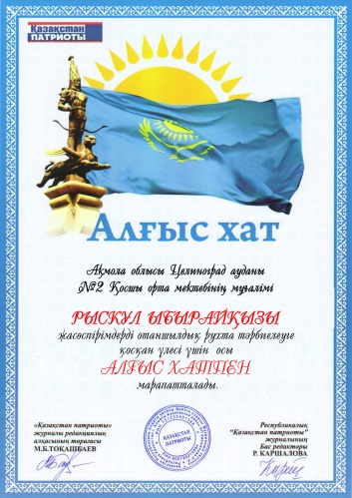 Біздің жетістіктеріміз мектебіміздің, ұстаздарымыздың жемісі әрі мақтанышы деп ойлаймын. Мен өзімнің мектебімді, ұстаздарымды, туған қаламды жақсы көремін. Болашақта білімді, тәрбиелі, мәдениетті, кішіпейіл, бір атаның баласындай тату болып, Қазақстанда тұратын өзге елдерге үлгілі боламын. Мен өз жанымның жылуын, жүрегімнің отын сыйлауға дайынмын. Әлейхан Бөкейханов сөзімен шығармамды аяқтамақпын: «Бостандыққа апаратын жалғыз жол – ынтымақ қана. Қазақ жерінің әрбір түйір тасы әр қазақтың өңіріне түйме болып қадалуы керек!».

Тәуелсіздік күні құтты болсын! Көк туымыз мәңгі желбіресін!

**Туған жер, Отан туралы мақал - мәтелдер**

* Отанды сүю – отбасынан басталады.
* Туған жер – тұғырың.
* Отан – оттан да ыстық
* Татулық табылмас бақыт.
* Ырыс алды –ынтымақ.
* Бірлігі жоқ – ел тозады,

Бірлігі күшті- ел озады.